996行动：5月4日#向马云寄劳动法#

序言：996.icu下子项目996action将在五一发起信息公开的行动，而在这之后，一项全体劳动者参与的#向马云寄劳动法#即将在五四青年节拉开序幕。

996.icu的热度已经过去一段时间，在这两个星期中，兄弟的瓜、视觉中国的瓜、哔哩哔哩的瓜是真的甜。在品尝各式各样的瓜之后，不知道大家是否发现自己所处的工作环境和生活的细微变化？大家是否渐渐的会开始讨论休息制度的不合理，平时逛的论坛上总时不时的会蹦出支持或抨击996制度的内容。



俗话说的好，自己种的瓜吃起来格外的甜。996action的发起者狗崽，决定给和大家一起种个新瓜尝尝，那就是#向马云寄劳动法#的行动。

这瓜种起来很简单，那就是买一本或者打印一份劳动法，通过挂号信的形式，邮寄给阿里巴巴总部。这个想法的创意来自于过去给老干爹战队寄送老干爹辣鸡，这次行动也通过寄劳动法来讽刺马云公然支持违法行为和“修福报”的唯心论。

活动与4月21日晚上发起，4月22日就志愿者朋友将获得内容转至知乎，文章仅仅一个早上就收到了1600多个点赞，但由于文章使用了马云的头像和一些不太得体的表述，导致文章过早夭折。幸运的是，知乎上的问题还在，当天很快就突破了十万的浏览量，高赞的答案都是支持我们这些行动者的。

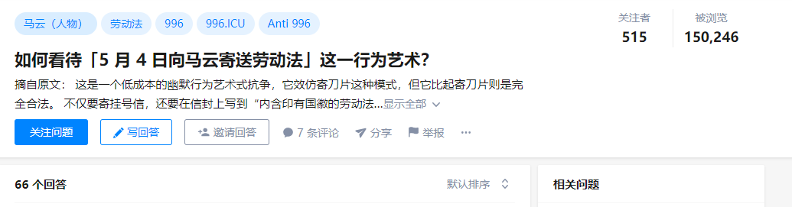

而发起人GitHub的issues中也有很多人发起了支持和疑问。在解答完所有疑问之后，发起人在GitHub上更新了一个Q&A进行汇总。

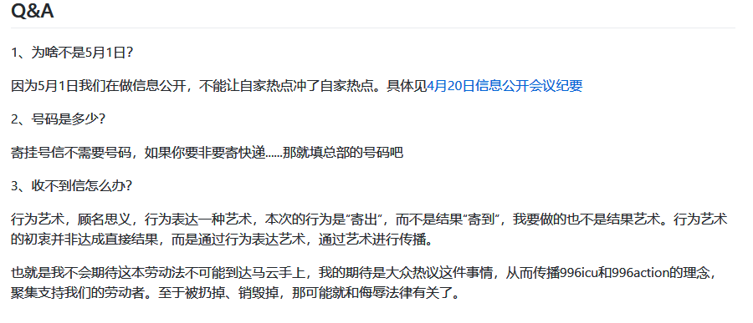

在活动发起一周后，距离五四青年节不到5天时间，已经很多人表态要参与这次活动。询问了一些愿意参与者之后，发现大家的热群远超想象，甚至还有人发起了在北京线下发放劳动法的行动。

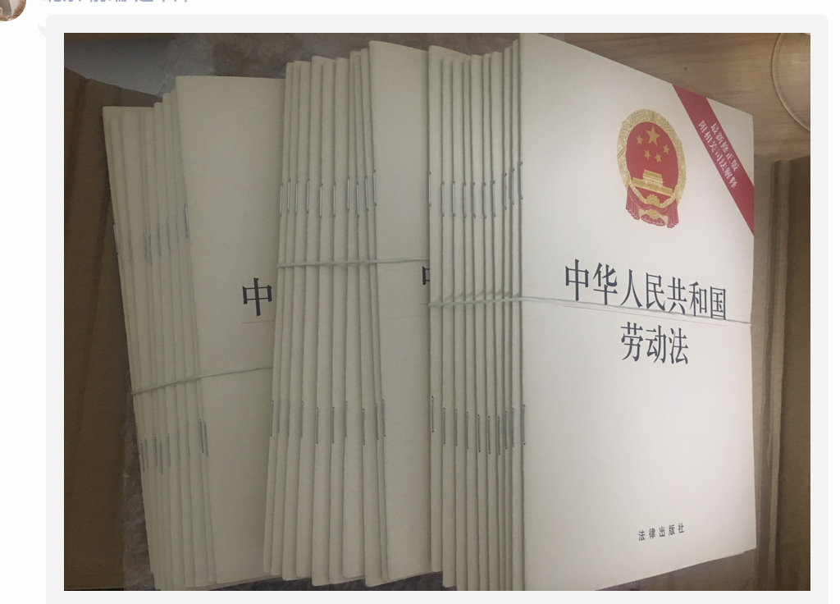

活动进展就先介绍到这里，如果大家有兴趣参与这项活动，欢迎按照以下步骤进行：

1、提前购买劳动法和挂号信信封，一般在3人民币左右。

2、挂号信信封写上“内含印有国徽的劳动法一本”。

3、劳动法空白页内手写“明星企业家精心烹制的鸡汤虽然看上去很高大上，但明显有毒，甚至将合法的8小时工作制作为996的对立面污名化——《半月谈》”。

4、如果你只有一本《劳动法》，请寄给马云；如果你有两本，请再寄给刘强东；如果你有三本，那就再加上任正非。如果你钱多的花不完，可以多寄一本《刑法》，也可以黑名单中的企业CEO一人一本。

5、如果你想进一步压缩成本，可以只寄印有国徽的劳动法相关条款的复印件。

并且与5月4日当天在短视频平台、短博客平台和朋友圈进行分享

短视频平台：以#向马云寄劳动法#为话题，画面为把劳动法放入信封，投递至绿色的邮筒。配音：马老师说996是福报，所以我想给他寄一本劳动法读读，告诉他善待劳动者，让劳动者更有获得感、幸福感、安全感，才是对奋斗者的最好致敬，对奋斗精神的最好弘扬。（文字内容摘取于《辛识平：奋斗应提倡，996当退场》）

微博客平台：以#向马云寄劳动法#为话题，配图劳动法和信封一张，投递至绿色的邮筒一张。配字：马老师说996是福报，所以我想给他寄一本劳动法读读，告诉他善待劳动者，让劳动者更有获得感、幸福感、安全感，才是对奋斗者的最好致敬，对奋斗精神的最好弘扬。